112年度 揚子高中 國二男女生HPV疫苗接種 成果
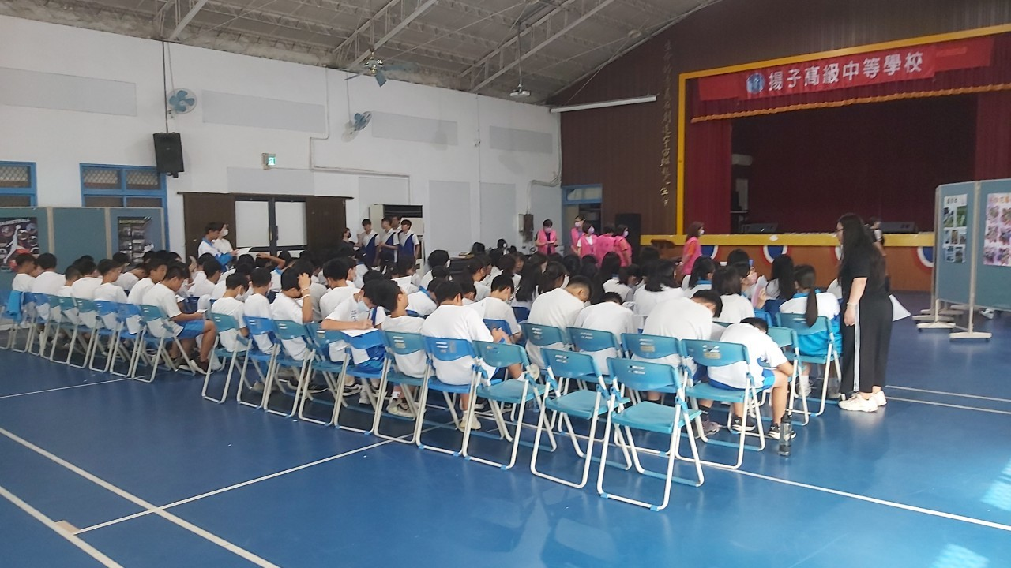 | 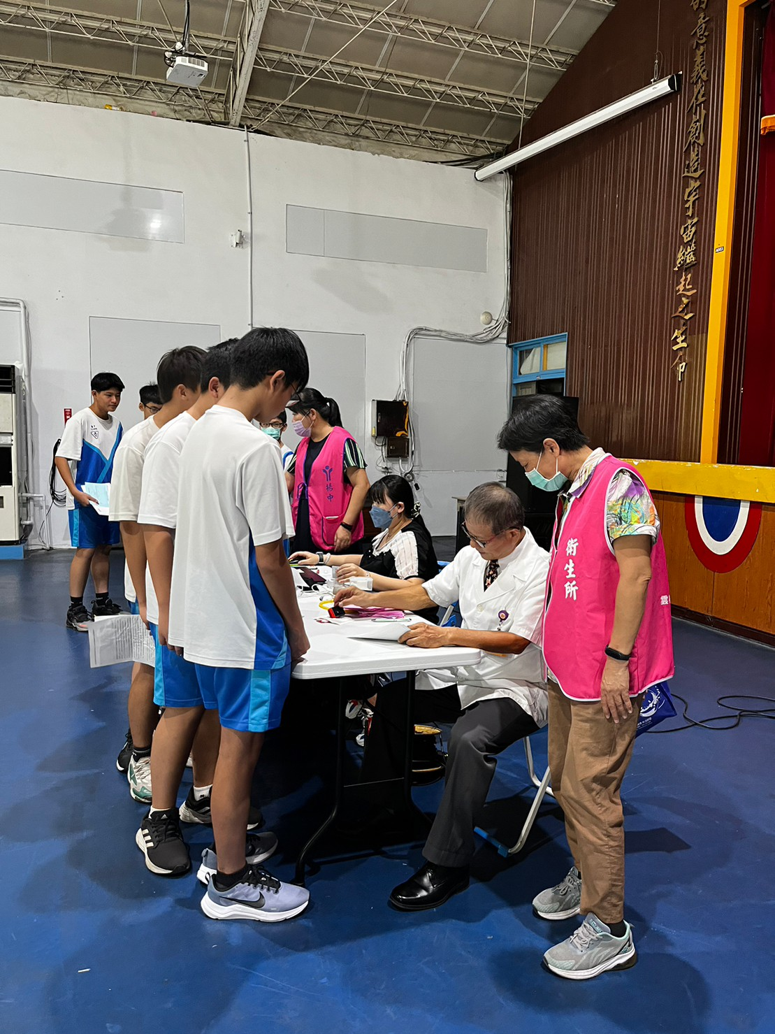
接種前集合宣導 | 醫師問診
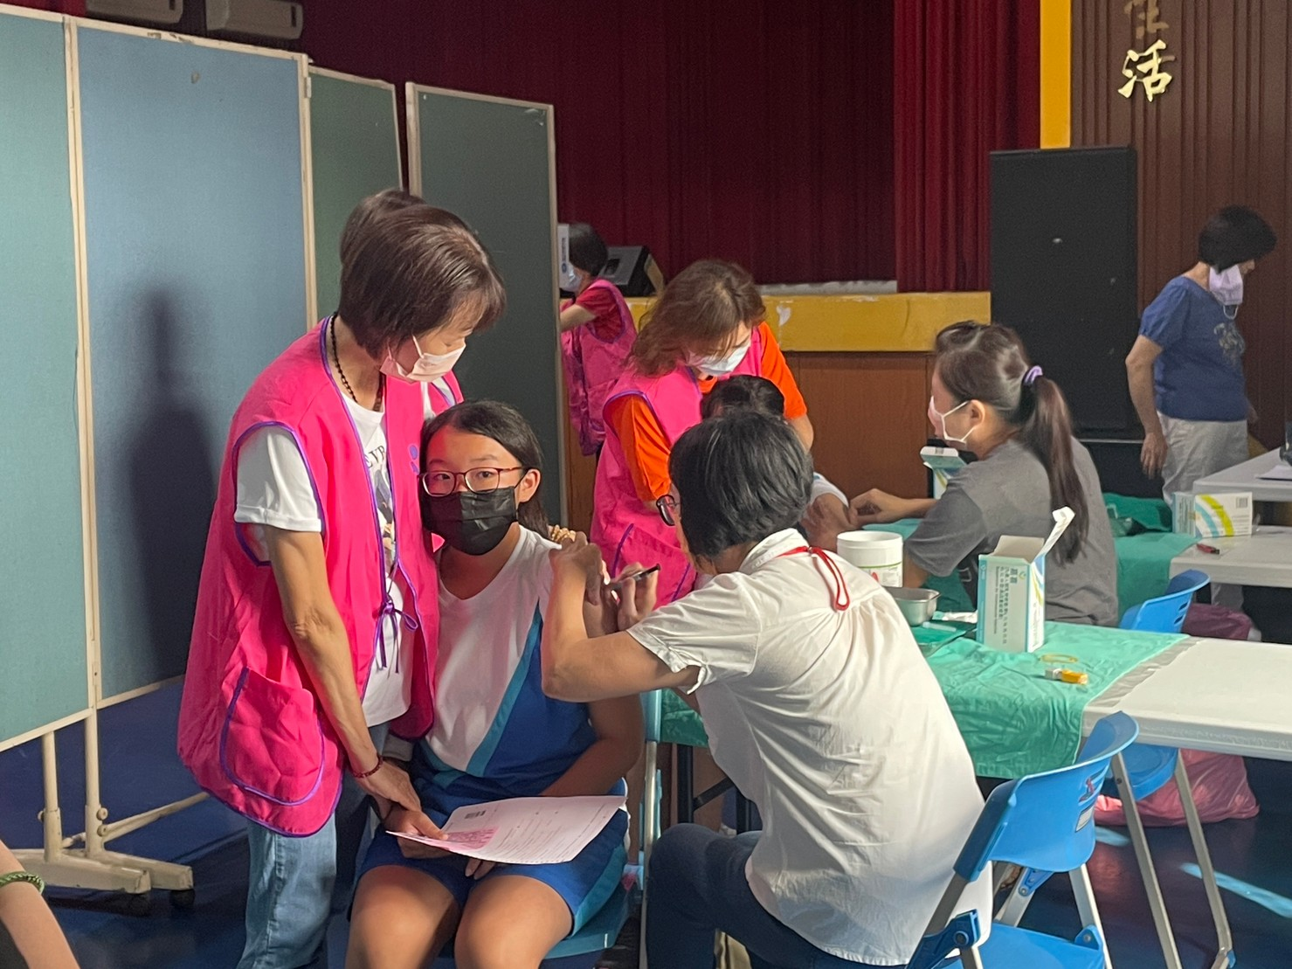 | 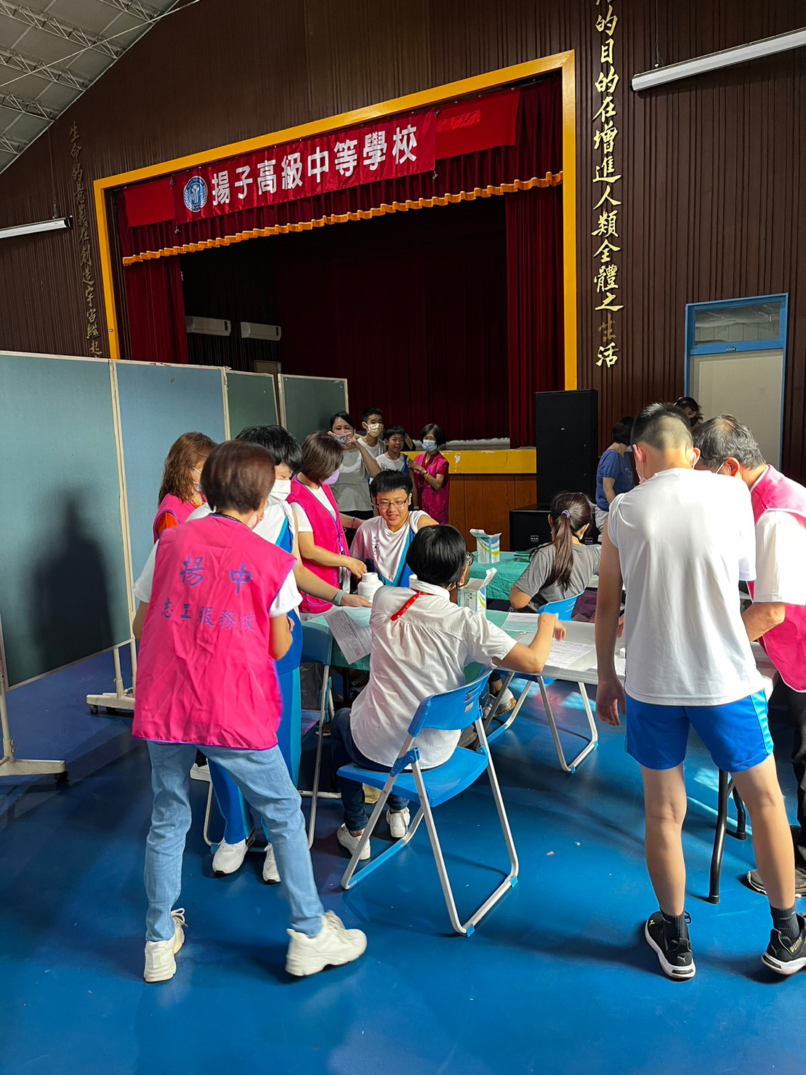
疫苗接種 | 疫苗接種
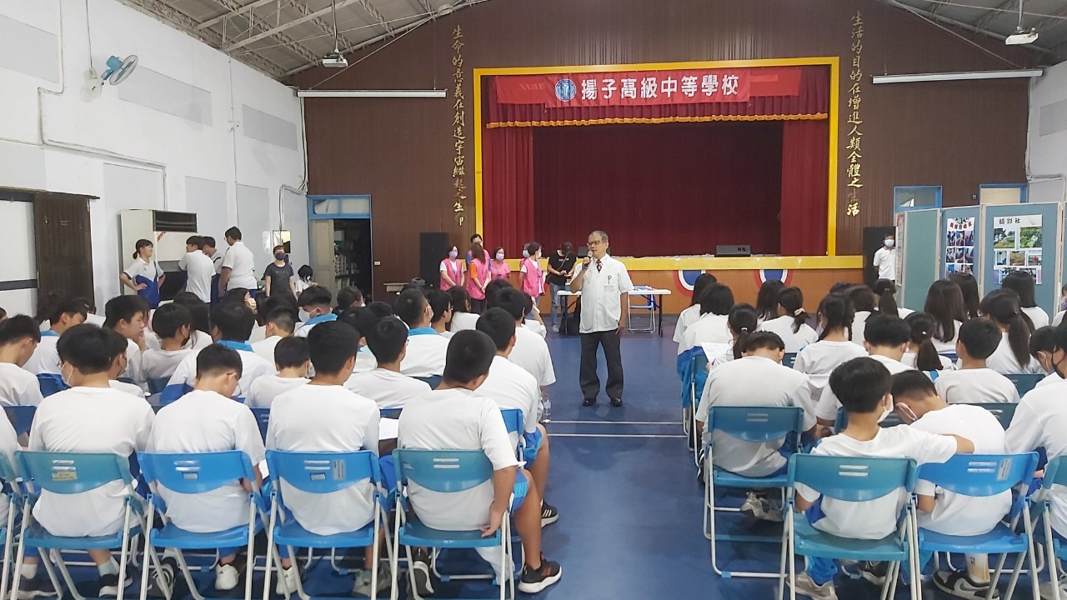 | 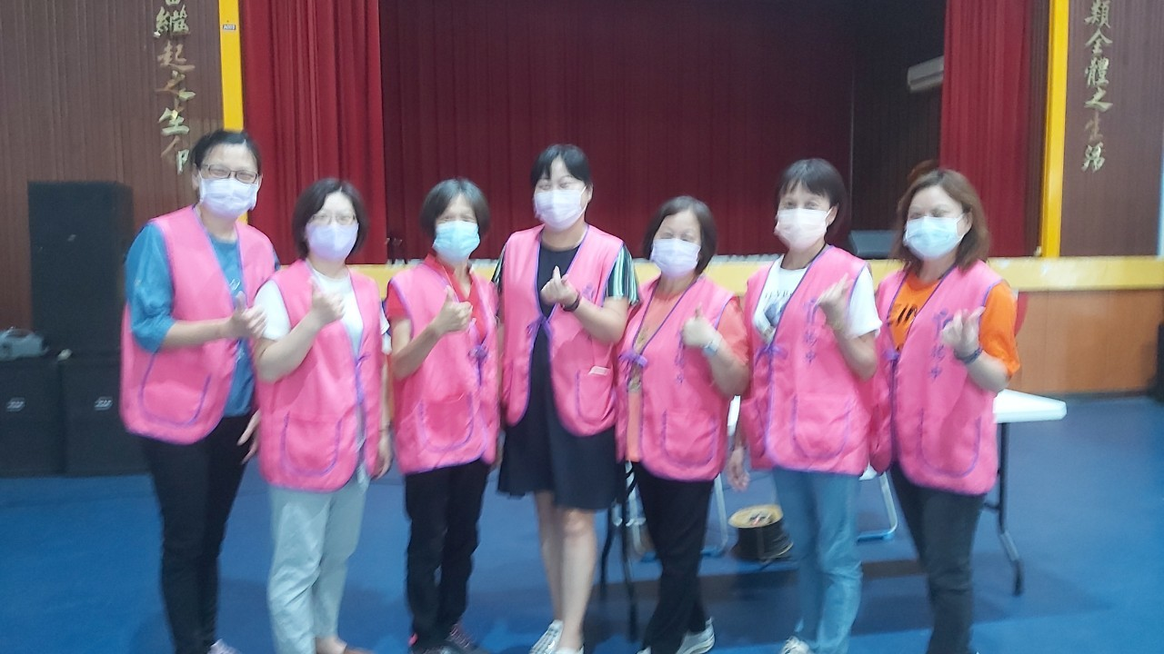
挼種後觀察及醫師說明 | 協助志工媽媽

